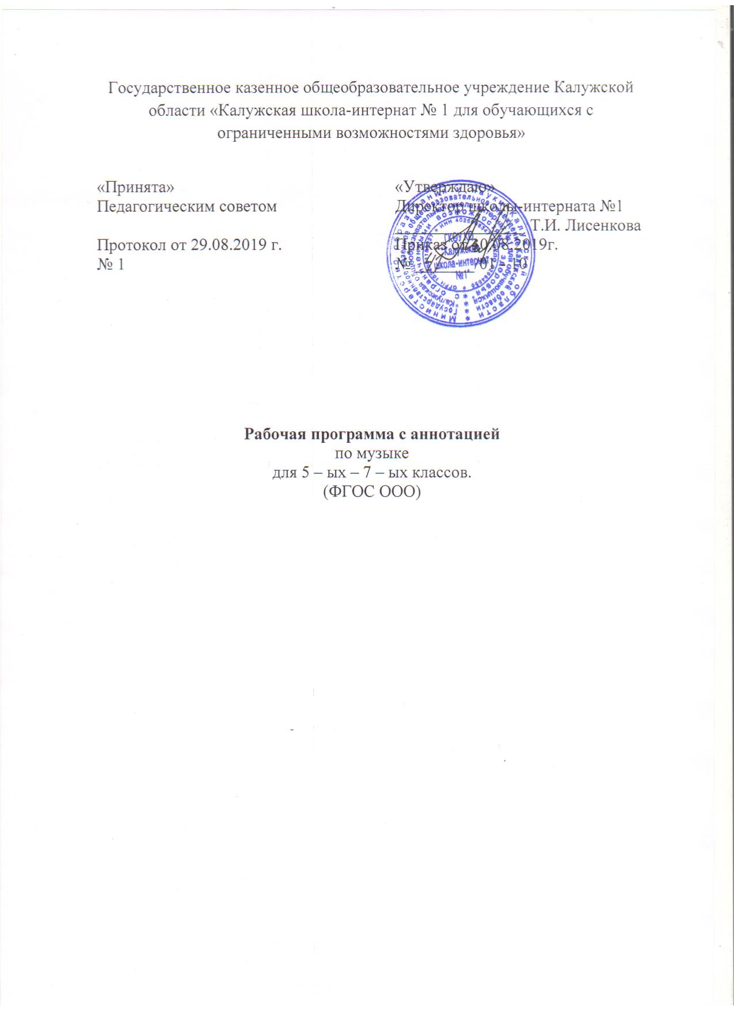

Содержание:

Аннотация………………………………………………………………………….3

Планируемые результаты изучения учебного предмета «Музыка»…………. 4

Содержание учебного предмета «Музыка»…………………………………..... 8

Тематическое планирование с указанием количества часов, отводимых на освоение каждой темы …………………………………………………………. 8

Аннотация.
Рабочая программа предмета «Музыка» является структурным компонентом Адаптированной основной общеобразовательной программы основного общего образования обучающихся с задержкой психического развития, разработанной ГКОУ КО «Калужская школа-интернат № 1» на основе:
- ФГОС ООО, утвержденного приказом Министерства образования и науки РФ от 17 декабря 2010 г. № 1897;
- Примерной основной общеобразовательной программы основного общего образования. 2015 г.
Данная программа рассчитана на трехлетний срок освоения, составлена с учетом специфики коррекционно-развивающего обучения.
Изучение математики в направлено на достижение следующих целей:
Цель массового музыкального образования и воспитания — развитие музыкальной культуры школьников как неотъемлемой части духовной культуры — наиболее полно отражает заинтересованность современного общества в возрождении духовности, обеспечивает формирование целостного мировосприятия учащихся, их умения ориентироваться в жизненном информационном пространстве.
Коррекционно-развивающее направление предмета обеспечивается организацией процесса обучения с учетом специфики усвоения знаний, умений и навыков обучающимися с ЗПР, пошаговым предъявлением материала, опорой на практический опыт, многократным повторением, упрощением системы учебно-познавательных задач, решаемых в ходе обучения предмету.
Рабочая программа по «Музыке» содержит следующие разделы:
- Планируемые результаты освоения учебного предмета «Музыка»;
- Содержание учебного предмета «Музыка»;
- Тематическое планирование с указанием количества часов, отводимых на изучение каждой темы.
На изучение предмета «Музыка» отводится 102 часа за трехлетний курс освоения:
5 класс 34 часа (34 учебные недели);
6 класс 34 часа (34 учебные недели);
7 класс 34 часа (34 учебные недели),
Для реализации программы используются учебники:
Сергеева Г.П., Критская Е.Д, Музыка 5 класс, М: Просвещение;
Сергеева Г.П., Критская Е.Д, Музыка 6 класс, М: Просвещение;
Сергеева Г.П., Критская Е.Д, Музыка 7 класс, М: Просвещение;

Планируемые результаты обучения
Личностные, метапредметные и предметные результаты освоения учебного курса.
Изучение курса «Музыка» в основной школе обеспечивает достижение определённых результатов.
Личностные результаты отражаются в индивидуальных качествах учащихся, которые они должны приобрести в процессе освоения учебного предмета «Музыка»:
— чувство гордости за свою Родину, российский народ и историю России, осознание своей этнической и национальной принадлежности; знание культуры своего народа, своего края, основ культурного наследия народов России и человечества; усвоение традиционных ценностей многонационального российского общества;
— целостный, социально ориентированный взгляд на мир в его органичном единстве и разнообразии природы, народов, культур и религий;
— ответственное отношение к учению, готовность и способность к саморазвитию и самообразованию на основе мотивации к обучению и познанию;
— уважительное отношение к иному мнению, истории и культуре других народов; готовность и способность вести диалог с другими людьми и достигать в нём взаимопонимания; этические чувства доброжелательности и эмоционально-нравственной отзывчивости, понимание чувств других людей и сопереживание им;
— компетентность в решении моральных проблем на основе личностного выбора, осознанное и ответственное отношение к собственным поступкам;
— коммуникативная компетентность в общении и сотрудничестве со сверстниками, старшими и младшими в образовательной, общественно полезной, учебно-исследовательской, творческой и других видах деятельности;
— участие в общественной жизни школы в пределах возрастных компетенций с учётом региональных и этнокультурных особенностей;
— признание ценности жизни во всех её проявлениях и необходимости ответственного, бережного отношения к окружающей среде;
— принятие ценности семейной жизни, уважительное и заботливое отношение к членам своей семьи;
— эстетические потребности, ценности и чувства, эстетическое сознание как результат освоения художественного наследия народов России и мира, творческой деятельности музыкально-эстетического характера.
Метапредметные результаты характеризуют уровень сформированности универсальных учебных действий, проявляющихся в познавательной и практической деятельности учащихся:
— умение самостоятельно ставить новые учебные задачи на основе развития познавательных мотивов и интересов;
— умение самостоятельно планировать альтернативные пути достижения целей, осознанно выбирать наиболее эффективные способы решения учебных и познавательных задач;
— умение анализировать собственную учебную деятельность, адекватно оценивать правильность или ошибочность выполнения учебной задачи и собственные возможности её решения, вносить необходимые коррективы для достижения запланированных результатов;
— владение основами самоконтроля, самооценки, принятия решений и осуществления осознанного выбора в учебной и познавательной деятельности;
— умение определять понятия, обобщать, устанавливать аналогии, классифицировать, самостоятельно выбирать основания и критерии для классификации; умение устанавливать причинно-следственные связи; размышлять, рассуждать и делать выводы;
— смысловое чтение текстов различных стилей и жанров;
— умение создавать, применять и преобразовывать знаки и символы, модели и схемы для решения учебных и познавательных задач;
— умение организовывать учебное сотрудничество и совместную деятельность с учителем и сверстниками: определять цели, распределять функции и роли участников, например в художественном проекте, взаимодействовать и работать в группе;
— формирование и развитие компетентности в области использования ИКТ; стремление к самостоятельному общению с искусством и художественному самообразованию.
Предметные результаты.

Содержательный компонент | Выпускник научится | Выпускник получит возможность научиться:
5 класс
Музыка как вид искусства | • наблюдать за многообразными явлениями жизни и искусства, выражать своё отношение к искусству, оценивая художественно-образное содержание произведения в единстве с его формой;  • понимать специфику музыки и выявлять родство художественных образов разных искусств (общность тем, взаимо дополнение выразительных средств — звучаний, линий, красок), различать особенности видов искусства;  • выражать эмоциональное содержание музыкальных произведений в исполнении, участвовать в различных формах музицирования, проявлять инициативу в художественно- творческой деятельности. | • принимать активное участие в художественных событиях класса, музыкально- эстетической жизни школы, района, города и др. (музыкальные вечера, музыкальные гостиные, концерты для младших школьников и др.);  • самостоятельно решать творческие задачи, высказывать свои впечатления о концертах, спектаклях, кинофильмах, художественных выставках и др., оценивая их с художественно-эстетической точки зрения.
6 класс
Музыкальный образ и музыкальная драматургия | • раскрывать образное содержание музыкальных произведений разных форм, жанров и стилей; определять средства музыкальной выразительности, приёмы взаимодействия и развития музыкальных образов, особенности (типы) музыкальной драматургии, высказывать суждение об основной идее и форме её воплощения;  • понимать специфику и особенности музыкального языка, закономерности музыкального искусства, творчески интерпретировать содержание музыкального произведения в пении, музыкально-ритмическом движении, пластическом интонировании, поэтическом слове, изобразительной деятельности;  • осуществлять на основе полученных знаний о музыкальном образе и музыкальной драматургии исследовательскую деятельность художественно-эстетической направленности для участия в выполнении творческих проектов, в том числе связанных с практическим музицированием. | • заниматься музыкально-эстетическим самообразованием при организации культурного досуга, составлении домашней фонотеки, видеотеки, библиотеки и пр.; посещении концертов, театров и др.;  • воплощать различные творческие замыслы в многообразной художественной деятельности, проявлять инициативу в организации и проведении концертов, театральных спектаклей, выставок и конкурсов, фестивалей и др.
7 класс
Музыка в современном мире: традиции и инновации | • ориентироваться в исторически сложившихся музыкальных традициях и поликультурной картине современного музыкального мира, разбираться в текущих событиях художественной жизни в отечественной культуре и за рубежом, владеть специальной терминологией, называть имена выдающихся отечественных и зарубежных композиторов и крупнейшие музыкальные центры мирового значения (театры оперы и балета, концертные залы, музеи);  • определять стилевое своеобразие классической, народной, религиозной, современной музыки, понимать стилевые особенности музыкального искусства разных эпох (русская и зарубежная музыка от эпохи Средневековья до рубежа XIX—XX вв., отечественное и зарубежное музыкальное искусство XX в.);  • применять информационно-коммуникационные технологии для расширения опыта творческой деятельности и углублённого понимания образного содержания и формы музыкальных произведений в процессе музицирования на электронных музыкальных инструментах и поиска информации в музыкально-образовательном пространстве Интернета. | • высказывать личностно-оценочные суждения о роли и месте музыки в жизни, о нравственных ценностях и эстетических идеалах, воплощённых в шедеврах музыкального искусства прошлого и современности, обосновывать свои предпочтения в ситуации выбора;  • структурировать и систематизировать на основе эстетического восприятия музыки и окружающей действительности изученный материал и разнообразную информацию, полученную из других источников

Содержание учебного предмета «Музыка».
5 класс.
Раздел 1 «Музыка и литература»
Что роднит музыку с литературой. Сюжеты, темы, образы искусства. Интонационные особенности языка народной, религиозной музыки (музыка русская и зарубежная, современная). Специфика средств художественной выразительности каждого из искусств. Вокальная музыка. Фольклор композиторов. Жанры инструментальной и вокальной музыки. Вторая жизнь песни. Писатели
и поэты о музыкантах. Путешествие в музыкальный театр: опера, балет, мюзикл. Музыка в театре, кино, на телевидении. Использование различных форм музицирования и творческих заданий в освоении содержания музыкальных образов
Раздел 2 «Музыка и изобразительное искусство»
Взаимодействие музыки с изобразительным искусством Исторические события, картины природы, разнообразные характеры, портреты людей в различных видах искусства. Об раз музыки разных эпох в изобразительном искусстве. Небесное и земное в звуках и красках. Исторические события в музыке: через прошлое к настоящему. Музыкальная живопись и живописная музыка. Колокольность в музыке и изобразительном искусстве. Портрет в музыке и изобразительном искусстве. Роль
дирижера музыкального сочинения Образы борьбы и победы в искусстве. Архитектура — застывшая музыка. Полифония в музыке и живописи. Творческая мастерская композитора, художника. Импрессионизм в музыке и живописи. Тема защиты Отечества в музыке и изобразительном искусстве. Использование различных форм музицирования и творческих заданий в освоении содержания музыкальных произведений.
6 класс.
Раздел 1. Мир образов вокальной и инструментальной музыки
Лирические, эпические, драматические образы. Единство содержания и формы. Многообразие жанров вокальной музыки (песня, романс, баллада, баркарола, хоровой концерт, кантата и др.). Песня, ария, хор в оперном спектакле. Единство поэтического текста и музыки. Многообразие жанров инструментальной музыки: сольная, ансамблевая, оркестровая. Сочинения для фортепиано, органа, арфы, симфонического оркестра, синтезатора.
Музыка Древней Руси. Образы народного искусства. Фольклорные
образы в творчестве композиторов. Образы русской духовной и светской
музыки (знаменный распев, партесное пение, духовный концерт). Образы западноевропейской духовной и светской музыки (хорал, токката, фуга, канта, реквием). Полифония и гомофония.
Авторская песня — прошлое и настоящее. Джаз — искусство XX в. (спиричуэл, блюз, современные джазовые обработки).
Взаимодействие различных видов искусства в раскрытии образного строя музыкальных произведений.
Использование различных форм музицирования и творческих заданий в освоении содержания музыкальных образов.
Раздел 2. Мир образов камерной и симфонической музыки
Жизненная основа художественных образов любого вида искусства. Воплощение нравственных исканий человека, времени и пространства в музыкальном искусстве. Своеобразие и специфика художественных образов камерной и симфонической музыки. Сходство и различие как основной принцу развития и построения музыки. Повтор (вариативность, вариантность), контраст. Взаимодействие нескольких музыкальных образов на основе их сопоставления, столкновения конфликта.
Программная музыка
И ее жанры (сюита, вступление симфоническая поэма, увертюра-фантазия, музыкальные иллюстрации и др.). Музыкальное воплощение литературного сюжета. Выразительность изобразительность музыки. Образ-портрет, образ-пейзаж Непрограммная музыка и ее жанры: инструментальная миниатюра (прелюдия, баллада, этюд, ноктюрн), струнный квартет, фортепианный квинтет, концерт, концертная симфония, симфония-действо
Современная трактовка классических сюжетов и образов: мюзикл, рок-опера,
киномузыка.
Использование различных форм музицирования и творческих заданий
в освоении учащимися содержания музыкальных произведений.
7 класс.
Раздел 1. Особенности драматургии сценической музыки
Стиль как отражение эпохи, национального характера, индивидуальности композитора: Россия — Запад. Жанровое разнообразие опер, балетов, мюзиклов (историко-эпические, драматические, лирические, комические и др.). Взаимосвязь музыки с литературой и изобразительным искусством в сценических жанрах. Особенности построения музыкально-драматического спектакля. Опера: увертюра, ария, речитатив, ансамбль, хор, сцена. Балет: дивертисмент, сольные и массовые танцы (классический и характерный), па-де-де, музыкально-хореографические сцены и др. Приемы симфонического развития образов.
Сравнительные интерпретации музыкальных сочинений. Мастерство исполнителя («искусство внутри искусства»): выдающиеся исполнители и
исполнительские коллективы. Myзыка в драматическом спектакле. Роль музыки в кино и телевидении.
Использование различных форм музицирования и творческих заданий
в освоении учащимися содержания музыкальных произведений.
Раздел 2. Особенности драматургии камерной и симфонической музыки
Сонатная форма, симфоническая сюита, сонатно-симфонический цикл как формы воплощения и осмысления жизненных явлений и противоречий. Сопоставление драматургии крупных музыкальных форм с особенностями развития музыки в вокальных и инструментальных жанрах.
Переинтонирование классической музыки в современных обработках. Сравнительные
интерпретации. Мастерство исполнителя: выдающиеся исполнители и исполнительские коллективы.
Использование различных форм музицирования и творческих заданий для освоения учащимися содержания музыкальных произведений.

Тематическое планирование с указанием количества часов, отводимых на освоение каждой темы.
5 класс

№ | Тема раздела | Количество часов
1 | Музыка и литература | 16
2 | Музыка и изобразительное искусство | 18

6 класс
№ | Тема раздела | Количество часов
1 | Мир образов вокальной и инструментальной музыки | 16
2 | Мир образов камерной и симфонической музыки | 18
7 класс
№ | Тема раздела  тема урока | Количество часов
1 | Особенности драматургии сценической музыки. | 17
2 | Особенности драматургии камерной и симфонической музыки. | 17

Приложение 1.
Примерное поурочное планирование курса музыки 5 – 7 классы.


